الواجب الأول مهارات البحث والتفكير
1_ من فوائد التخطيط الفردي ؟
الأداء
2_ يعتبر التحفيز من العناصر المهمة في نجاح الأفراد والعاملين وهناك الكثير من العوامل التي تعيق عملية التحفيز منها ؟
جميع ماذكر خطأ
3_ يعرف الوقت بأنه هو الحياة فإذا ذهب جزء من وقت الإنسان ذهب بعضه ولإدارة الوقت عدد من الخطوات آخرها ؟
المتابعة وإعادة التحليل .
الواجب الثاني
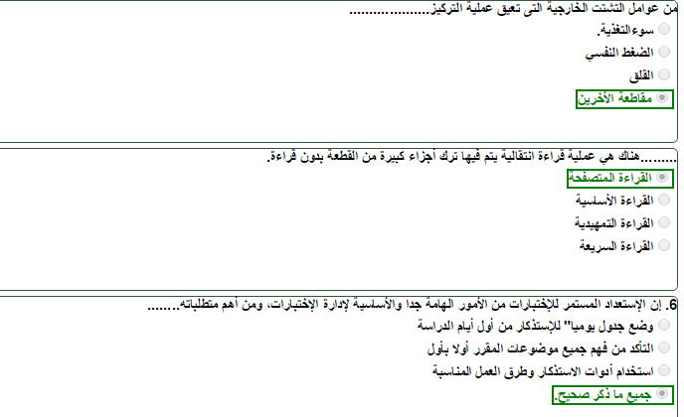
الواجب الثالث :

1- عرف القدره التي يمتلكها الفرد على التواصل مع الاخرين بـ .....:؟

-الذكاء الاجتماعي
2- من المهارات الاساسيه للتفكير الابداعي .... وتعني القدره على توليد عدد كبير من الافكار الجديده والصحيحه لمسألة ما ؟

- الطلاقة
3- تعرف على انها نوع من التفكير الناقد الذي يظهر الجوانب السلبية في الموضوع ؟

-القبعة السوداء

4- تعرف ....... على انها الدراسات التي تستخدم لدراسة العلاقات التي تربط بين متغيرين او اكثر في ظاهره معينه دون ان تهتم بسبب وجود الظاهرة..؟
-الدراسات الإرتباطي

